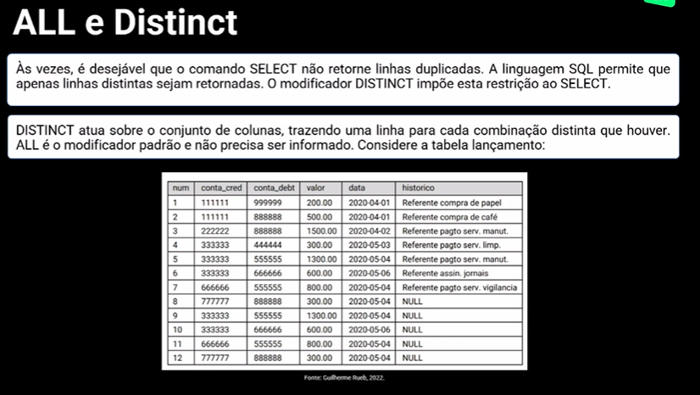

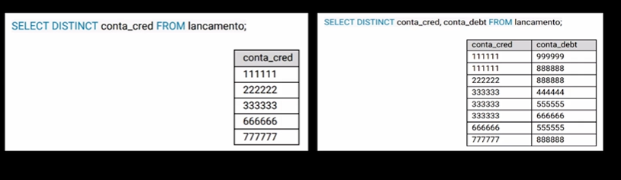

**Junções naturais e totais:**

Join é a junção de duas ou mais tabelas! Ex: Usar uma chave estrangeira (que liga 2 tabelas) e mostrar ambas no mesmo select:

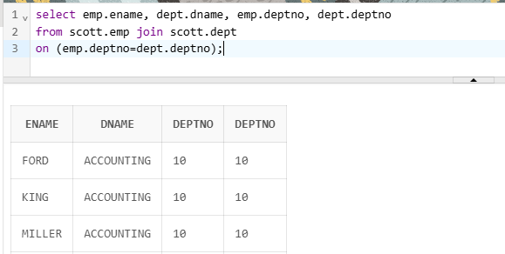

Mas se eu quiser que o Oracle faça para mim a tabela é só especificar “narutal join”: \***quando elas tiverem relacionadas com chave primaria ou estrangeira.**

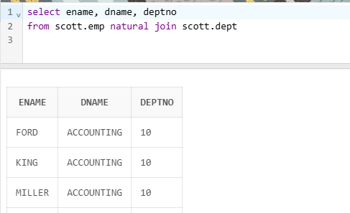

Podemos também dá apelidos para a tabela! Para ficar mais fácil a digitação:

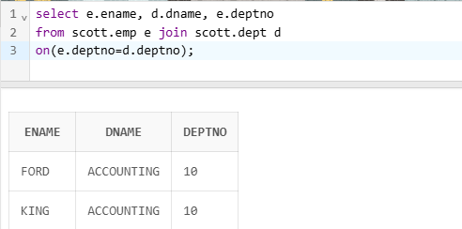

**Junções Internas: (INNER JOINS)**

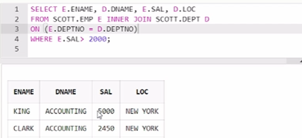

Colocando apelidos:

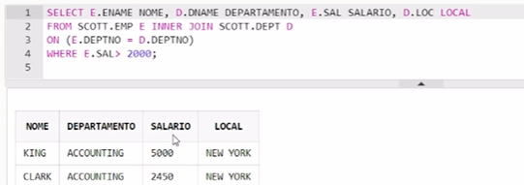

**Junções Externas: (OUTER JOINS)**

Se por exemplo, se não tiver departamento interligado com mesma chave mas quer que ele apareça! (Relacionado com nulos)

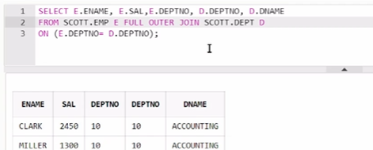



**Operador UNION:**

Vem de união de conjuntos. (EX: com banana repetindo em ambos).

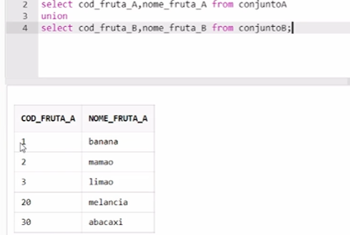

Union ALL (para colocar o que repete)

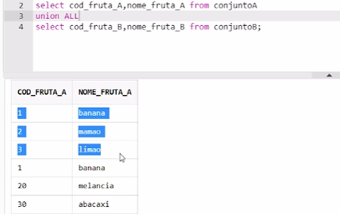

**Operador INTERSECT:**

Pegar elementos que são comuns em 2 conjuntos.

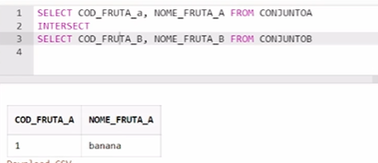

**Operador Minus/Except:**